Борискина Галина Георгиевна,
учитель русского языка и литературы
высшей квалификационной категории
ГОУ «Забайкальский центр специального образования и развития «Открытый мир»
г. Чита, Забайкальский край.

Индивидуальная карточка
для проверочной работы
в 9 классе по теме
«Комплексный анализ текста «Байкал»
Учитель Борискина Галина Георгиевна
Предмет русский язык 9 класс
Цель проверка знаний учащихся по теме
Данная индивидуальная карточка (средство контроля) состоит из 2 заданий. Представлена она в одном варианте. Учащимся необходимо озаглавить текст, определить тип речи, стиль речи, основную мысль, вставить пропущенные орфограммы и знаки препинания, выписать 2 слова с безударной гласной в корне слова, проверяемой ударением и слово с чередующейся гласной в корне слова, сколько грамматических основ в 4 предложении, выписать грамматическую основу в 3 предложении прямо в индивидуальной карточке, для этого имеются пустые строчки для записи. Данная индивидуальная карточка соответствует учебнику «Русский язык 9 класс. Учебник для общеобразовательных организаций (автор Разумовская М.М., Львова С.И, Капинос В.И под редакцией доктора пед. наук профессора М.М. Разумовской, профессора П.А. Леканта). Ответы даны после заданий.
Время на выполнение – 25 минут, после чего индивидуальная карточка сдаётся. Проверку осуществляет учитель.
Оценивание индивидуальной карточки:
- «5» - нет ошибок
- «4» - 1 -2 ошибки.
- «3» - 3 -4 ошибки
- «2» - 5 и более ошибок.
Фамилия __________________________________
Карточка по теме
«Комплексный анализ текста «Байкал»
______________________________________________________________________

Задание № 1
- Озаглавить текст, определить тип речи, стиль речи, основную мысль.
- Вставить пропущенные орфограммы и знаки препинания.
- Выписать 2 слова с безударной гласной в корне слова, проверяемой ударением.
- Выписать слово с чередующейся гласной в корне слова.
- Сколько грамматических основ в 4 предложении.
- Выписать грамматическую основу в 3 предложении

1 У…ким голубым серпом заброше…ым в горы Восточной Сибири выгляд…т на географической карте озеро Байкал одно из чудес не только России но и всего земного шара. 2 Много песен и легенд сл…жил о нём народ. 3 Оно плещ..тся в Каме…ой котловине окружё…ой горными хребтами. 4 Вы конечно знаете что Байкал уникальный водоём. 5 Не существует на земном шаре озера вода в котором прозрачнее байкальской.

Задание № 2
написать миниатюру «Байкал», используя картину

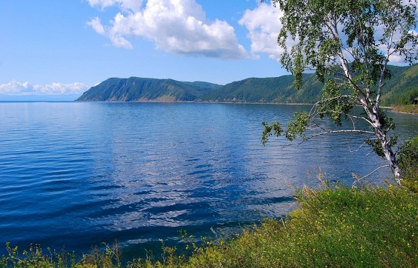

Ответы:

Байкал, тип речи — повествование, публицистический, Байкал уникальный водоём
Узким голубым серпом, заброшенным в горы Восточной Сибири, выглядит на географической карте озеро Байкал- одно из чудес не только России, но и всего земного шара. 2 Много песен и легенд сложил о нём народ. 3 Оно плещется в Каменной котловине, окружённой горными хребтами. 4 Вы, конечно, знаете, что Байкал - уникальный водоём. 5 Не существует на земном шаре озера, вода в котором прозрачнее байкальской.

Выглядит — глядя, земного-земли
сложил
2 основы
Оно плещется

